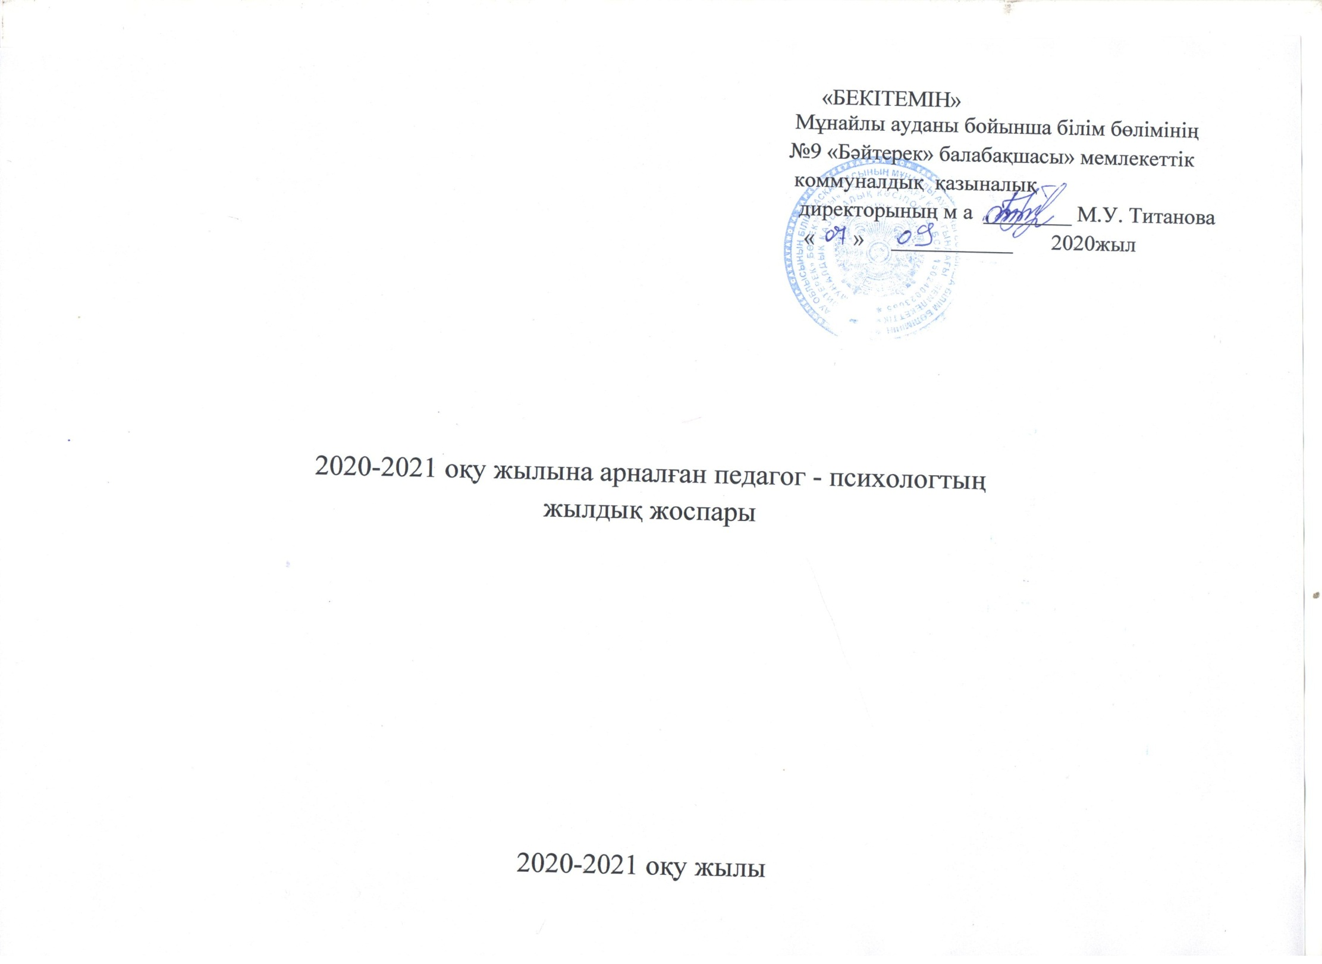

**№ 9 «Бәйтерек» балабақшасы мемлекеттік коммуналдық қазыналық кәсіпорынның**

**2020-2021 оқу жылына арналған жылдық жоспары**

|  |  |  |  |  |
| --- | --- | --- | --- | --- |
| ***Айы*** | ***Диагностикалық жұмыс*** | ***Дамыту және коррекциялық жұмыс*** | ***Ұжыммен жұмыс*** | ***Ата-анамен жұмыс*** |
| **Қыркүйек** | Балабақшаға қабылданған балалардың психодиагностикалық даму деңгейін анықтау. | Түзету дамыту сабақтарына жоспар құру. Балалардың балабақшаға бейімделуі. | Балалардың ата-анасымен танысу. Отбасы жағдайын анықтау. | Топтағы балалардың ата-аналарымен кеңес өткізу. |
| **Қазан** | Мінез-құлқын коррекциялау жұмысына тартылатын балалардың карточкаларын әзірлеп,жеке жұмыс жүргізу. | Ойын түріндегі іс-әрекеттер,  қарым-қатынасты дамытуға арналған ойын жаттығулар жүргізу. | Баяндама:мектепке дейінгі балалардың оқу-тәрбие жұмысындағы психологиялық үрдістің ерекшеліктері. | Ата-аналарға арналған психологиялық тренигтер. |
| **Қараша** | Психологиялық-түзету жұмыстарын жүргізу таным процестерін анықтау. | Есте сақтау қабілеттерін дамытуға арналған жаттығулар. | Жиналыс өткізу. | Бала ойыны туралы не білеміз? |
| **Желтоқсан** | Қиын балалармен жұмыс жүргізу,  кеңес беру,психологиялық ойын ойнату. | Психологиялық қабілеттерінің қалыптасуын анықтау.Балалардың даму ерекшеліктерін айқындау. | Трениг өткізу. «Жақсы сөз,жаныңды емдейді» | Кеңес:Баланы мектепке қалай дайындау керек? |

|  |  |  |  |  |
| --- | --- | --- | --- | --- |
| **Қаңтар** | Ойлау қабілеттерінің деңгейін анықтау.Ойындар, жаттығулар жүргізу. | Қиялды дамытуға арналған ойындар. | Жас мамандарға арналған сауалнама. | Ата-аналарға арналған тест сұрақтары. |
| **Ақпан** | Мектеп алды тобындағы балалардың зейінін,сенсорлық дамуларын анықтау. | Ересек топта:баланың психологиялық тұрғыда мектепке-оқуға дайындығын(тест)бақылау. | Дарынды балалармен жұмыс жасау, белсенділіктерін арттыру. | Психологиялық трениг оқу. |
| **Наурыз** | Тәрбиешілерімен топ балаларының қарым-қатынасын анықтау.Балалардың шығармашылық қабілетін дамыту. | Балалардан психо-коррекциялық тест алу. «Менің жанұям» | Тәрбиешілерге түрлі бағытта психологиялық кеңес . | Ата-аналарға арналған психологиялық сауалнама. |
| **Сәуір** | Балалардың зейінін зерттеу қимыл-қозғалыс саласы. | Ойыншық арқылы дамыту сезімдерін жаттығуларын өткізу. | Тәрбиешілерден сауалнама алу. | Баланың мінез-құлқын зерттеу үшін ата-аналарға арналған сұрақтар. |
| **Мамыр** | Мектеп алды балалардың дайындығын бақылау. | Баланың жеке,даму ерекшеліктерін анықтау,қабылдау қабілеттерін дамыту ойындары. | Тәрбешілерге баяндамалар,лексиялар оқу. | «Менің бақытты отбасым»  ата-аналарға арналған трениг |